**Lab 3: THỰC HÀNH Ngôn ngữ HTML (Phần 2/2)**

* **Mục tiêu:**
* Các thẻ định dạng bảng biểu
* Các thẻ định dạng mẫu biểu
* Các thẻ form, input
* Các thẻ cấu trúc đặc biệt div, span,….

**Cài đặt môi trường soạn thảo code**

**Bài 10**:

Copy trang BangBieu.html thành BangBieu1.html xuất ra bảng như trên nhưng có độ dày biên là 1 pixel

**Bài 11**:

Copy trang BangBieu1.html thành BangBieu2.html xuất ra bảng trên có độ dày biên 8px, khoảng cách giữa các ô là 3px và khoảng cách biên ô đến nội dung ô là 15px.

**Bài 12a**:

Copy trang BangBieu2.html thành BangBieu3.html xuất ra bảng như trên, có thêm xác định độ rộng của bảng là 400px, độ cao của bảng là 600px

**Bài 12b**:

* Copy trang BangBieu3.html thành BangBieu4.html.
* Xác định độ rộng của cột thứ nhất là 100px; cột thứ 2 là 120px; cột thứ 3 là 180px
* Chiều cao dòng thứ nhất là 200px, dòng thứ hai là 400px

**Bài 14**:

* Copy trang BangBieu4.html thành BangBieu5.html
* Xác định màu nền cho bảng là màu xanh (blue)
* Xác định màu nền cho ô C là màu đỏ (red)

Thiết kế website gồm các trang như sau: Index.html, login.html, Ketquahoctap.html, gopy.html, thamdoykien.html, Dangkytaikhoan.html

**BÀI TẬP 1:**

* Trang Login.html

ĐĂNG NHẬP

Tên đăng nhập:

Mật khẩu:

Cancel

Login

**BÀI TẬP 2:**

* Trang Gopy.html

ĐÓNG GÓP Ý KIẾN

Họ và tên:

Nội dung góp ý:

**BÀI TẬP 3:**

* Trang Dangkytaikhoan.html

ĐĂNG KÝ TÀI KHOẢN

Nhập username

Nhập mật khẩu

Nhập địa chỉ email

Ngày sinh Giới tính

Nam

Mm/dd/yyyy

Sở thích

Xem phim

Nghe nhạc

Đọc sách

Du lịch

Giới thiệu bản thân

Cancel

Đăng ký

**BÀI TẬP 4:**

* Trang Thamdoykien.html

PHIẾU THĂM DÒ Ý KIẾN

Tên đăng nhập:

Giới tính: 🞊 Nam 🞊 Nữ

Những mục bạn thường quan tâm trên Internet

Tin tức

Giải trí

Góc học tập

Giáo dục

Các mục khác

Gửi đi

Cancel

**BÀI TẬP 5:**

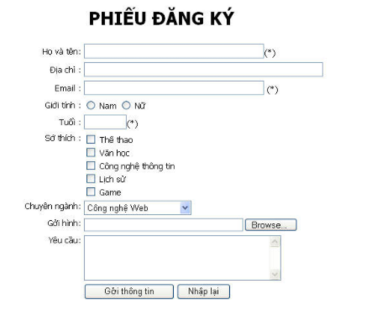

**Bài thực hành :** Yêu cầu:

* Tiêu đề trang: Thông tin thành viên
* Yêu cầu người dùng phải nhập thông tin tại những trường có dấu sao (*)
* Tên tập tin html: dangky.html

**BÀI TẬP 6:**

